Escuela Normal de Educación Preescolar

Evidencia de unidad 2

Observación y análisis de prácticas y contextos escolares

titular:  María Efigenia Maury Arredondo

Alumnos: Suárez García Debanhi Yolanda

No. De lista: 18

segundo semestre

Sección C

Mayo del 2021

**Introducción**

En este documento se observará que son las Formas de organización y gestión, así como también se aplica en la escuela,

Del tema se desea saber el uno y las características sobre las formas de organización y gestión, así como sus características y como es que lo podemos observar en las escuelas.

En mi trabajo se busca comunicar una mas sobre el tema de formas organización y gestión para poderlo identificarlo mejor en la vida laboral.

Otros temas que se trataran en este documento son los fracasos educativos dados por la falta de profesionalismo, que es una organización, el campo de gestión, la lucha constante de la comprensión del tema de gestión y organización, las políticas que se conducen a una transformación del modelo de gestión y organización.

También se hará una pequeña observación de la clase multigrado primero y segundo del jardín de niños Jardín de Niños Francisco González Bocanegra T.V. y se podrá observar como es que el tema de son las Formas de organización y gestión se pueden observar en la práctica.

**Desarrollo**

En estos momentos la gestión y la organización escolar se definen en dos tipos de campo.

Para Aguerrondo (1998, p.14) “El campo de la organización hace referencia fundamentalmente a los aspectos de estructuración de la forma institucional. El campo de la Gestión es el campo de la ‘gerencia’, es decir aquel que se ocupa de poner en práctica los mecanismos necesarios para lograr los objetivos de la institución y de resguardar su cumplimiento” (UNIVERSO PEDAGÓGICO, s.f.)

Los fracasos educativos la mayoría de las veces se da por la falta de profesionalismo en como se debe de estar organizada la institución, esto puede ser gracias a que no le están tomando la seriedad con la que deben de ser y lo están manejando de una manera muy siempre dentro de la institución. Algunas instituciones los docentes rector del plantel que son llamados son los encargados de realizar esta organización ya que pueden ser los más antiguos que se supone son los que tiene mas experiencia, pero no es lo mismo la organización de una escuela que pararse en frente de los niños para en enseñarles cosa.

Las escuelas son dejadas en las manos de los docentes, al ser encargado o nombrado cómo rector del plantel, aquel docente que por ser probablemente el más antiguo, se cree tiene la idoneidad para llevar la batuta del establecimiento educativo donde labora, pero no es la antigüedad la que debería determinar esto, sino más bien los conocimientos que tenga sobre gestión y organización educativa. A lo primero que se enfrenta es a un reto para el cual no ha sido formado y que tiene que aprender en la práctica.

Todas las políticas conducen a una transformación del modelo de gestión y organización, el cual se ha dado por las demandas que exige la sociedad , se ha respondido a estas demandas con la expansión de las plantas físicas de las instituciones educativas, muchas veces, dadas estas, por la necesidad de albergar a la población procedente de migraciones internas del país en donde el campesino se ha trasladado a la ciudad por falta de oportunidades o porque ha sido despojado a la fuerza de sus tierras y ha tenido que desplazarse hacia las ciudades. ¿Esta ampliación de cobertura es suficiente? ¿Con ello se considera que el modelo se ha transformado? (UNIVERSO PEDAGÓGICO, s.f.)

**Conclusión**

En conclusión conociendo los significados, los puntos y las posibles problemáticas de la falta de organización y gestión podemos hacer una pequeña comparación de esto con la observación vista recientemente en la que se observo en jardín de niños Jardín de Niños Francisco González Bocanegra T.V. ubicado en Nardos 262, Girasol, 25080 Saltillo, Coah.

En esta observación se pudieron observar unos experimentos basados en el mundo natural, en la que los niños aprendían sobre las mezclas y las llevaban a cabo, la clase conto con 3 experimentos y en cada experimento cuestionaban al alumno para que dijera que iba a pasar, después del experimento los volvían a cuestionar con un “¿Por qué paso eso ?” .

Haciendo una comparación sobre el tema y lo observado en clase se pudo notar que la organización de la escuela es buena ya que se cuenta con una directora conocedora de organización y gestión y no solo un docente a cargo, la organización de como se llevan las clases en línea también es muy buenas ya que los niño que había sabían seguir indicaciones, la directora estuvo en todo momento de la clase viendo como trabajaba la docente.

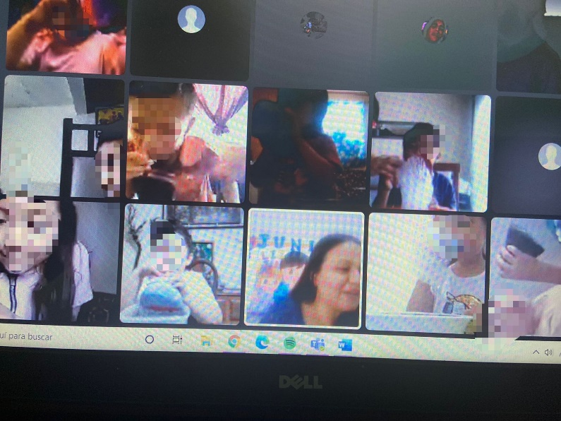

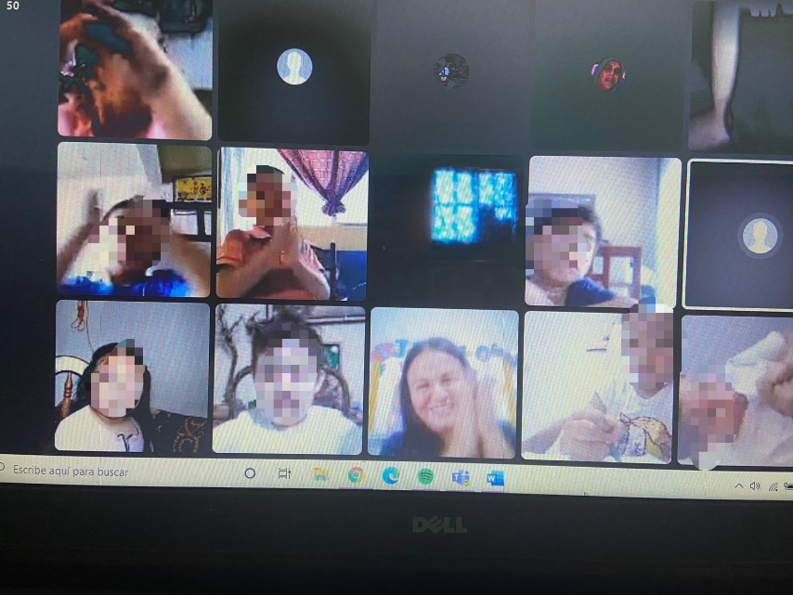

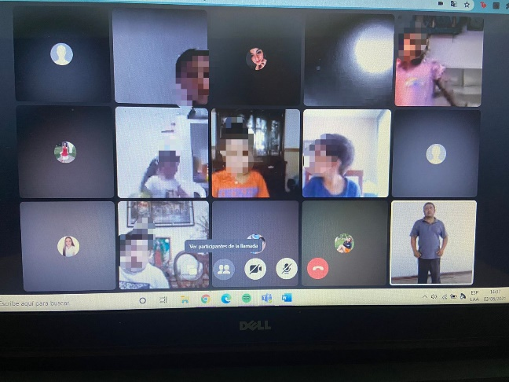

**ESCUELA NORMAL DE EDUCACIÓN PREESCOLAR**

**Ciclo escolar 2020-2021**

|  |  |
| --- | --- |
| **Lista de Cotejo. Unidad 2** | Monografía |

|  |  |  |  |
| --- | --- | --- | --- |
| **Materia** | Observación y Análisis de Prácticas y Contextos escolares | | |
| **Unidad 2** | Prácticas y escenarios de gestión | | |
| **Actividad:** | Monografía | **Objetivo** | Analizar las prácticas y procesos de gestión, organización y clima institucional, considerando su modalidad, características socioculturales e infraestructura. Identificarán las relaciones interpersonales entre los docentes, el trabajo colaborativo, la distribución de responsabilidades escolares y la micropolítica institucional. |
| **Competencia** | * Utiliza los recursos metodológicos y técnicos de la investigación para explicar y comprender situaciones educativas en diversos contextos. * Orienta su actuación profesional con sentido ético-valoral y asume los diversos principios y reglas que aseguran una mejor convivencia institucional y social, en beneficio delos alumnos y de la comunidad escolar. | | |
| **Descripción** | Por equipos de práctica los estudiantes profundizan en los temas a partir de la información teórica y empírica para su estudio monográfico, los temas a considerar podrían ser:   * Formas de organización y gestión. * Relaciones de poder. * Conflictos y rutinas escolares. * Micropolítica en la escuela. * Eficacia e implementación de programas específicos de acuerdo con el modelo educativo. | | |

|  |  |  |
| --- | --- | --- |
| **Criterio** | **Puntos** | **Resultado** |
| **Portada:** El documento incluye portada con los datos: escuela, escudo, nombre del trabajo, nombre del alumno, fecha y lugar. | **5** |  |
| **Introducción:** Consta de 1 a 2 cuartillas de extensión. En ella se plantea el tema de una manera muy general para que el lector sepa en realidad cuál va a ser el tipo de contenido que se encontrará en las páginas siguientes. Así mismo, se expone la temática considerando las siguientes preguntas: ¿Qué deseo saber sobre ese tema? ¿Qué busco comunicar con mi trabajo? ¿Qué otros enfoques se pueden encontrar sobre el tema? ¿Cuáles subtemas se pueden desprender de mi inquietud temática? Hacer una breve exposición de las partes y el tipo de contenido que se encontrará en cada sección del texto. | **10** |  |
| **Cuerpo del trabajo:** | | |
| Extensión de 1 a 2 cuartillas | **10** |  |
| 1. Expone una composición textual con delimitación espacial y temporal a través de mapeo de la institución, emplea registros fotográficos, entrevistas y/o cuestionarios aplicados a los integrantes de la comunidad con la finalidad de especificar los rasgos de la escuela. | **10** |  |
| 1. Describe y explica las características de la gestión académica y administrativa en apartados donde aborda los problemas, aciertos de la organización, los modelos de planeación, formas de negociación, relaciones de poder o conflictos en la institución. | **15** |  |
| 1. Explica las rutinas escolares y su vínculo con el trabajo docente y los resultados obtenidos en las evaluaciones. | **15** |  |
| 1. Asume y expone un punto de vista sobre el servicio educativo que ofrece la institución. | **10** |  |
| **Conclusiones:** Extensión de 1 a 2 cuartillas.Síntesis de cada una de las ideas principales que hayan estado presentes durante la elaboración, escritura y redacción de la monografía a partir de las ideas principales con una serie de reflexiones y análisis del tema | **10** |  |
| **Referencias Bibliográficas:** Enlistar con cada una de las fuentes que han sido consultadas para la escritura de la monografía. Es fundamental que se indique cada uno de los textos utilizados, esto de acuerdo al APA. | **5** |  |
| **Anexos:** Cuenta con anexos, que pueden capturas de pantalla, imágenes del Jardín, encuestas , etc., siempre y cuando vengan justificada su inclusión. | **10** |  |
| **Toral** | **100** |  |